**首月线下终端零售超100万支 铂德新Bling开启全国巡展**

来源：第1视角圈

7月28日，Boulder铂德2019"Young的态度"全国巡展活动正式开始，而铂德全国巡展的第一站选在了美丽的台州温岭，为当地消费者也带来了其最新产品——新Bling系列。Boulder铂德合伙人兼CMO方辉现身此次巡展，并首次对外发布了该系列的销售数据：7月单月线下终端零售超过100万支，销售额近6000万元。

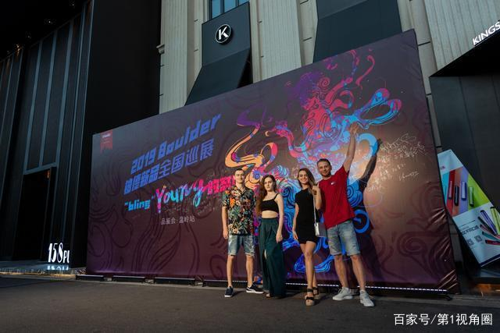

除了亮眼的销售业绩，此次温岭巡展带来的产品也让现场的消费者大呼过瘾。这款于本月初对外发布的即用型电子烟，采用了2.5毫升油仓，比市场主流产品高出至少67%，是当前全球容量最大的即用型产品。同时，新Bling配备了330毫安电池，与其他品牌相比也属实优秀。

电子烟资深业内人士表示，业内其他品牌的油仓大多在1.6毫升以下。"在吸气的过程中，烟油必须经过气道，而气道是一个开放的空间，如果注油量比较大，烟弹底部的压强就会相应增加。一旦注油量超过1.6毫升，漏油风险就会大幅提高。"

此次新Bling大胆采用2.5毫升油仓，也说明了铂德在防漏油技术上有了很大突破。

而新Bling的薄荷烟草、台南菠萝、蓝莓爆珠 、激情能量、特醇烤烟、芒果冰，六种口味配上六种颜色，可以满足不同人群的选择。

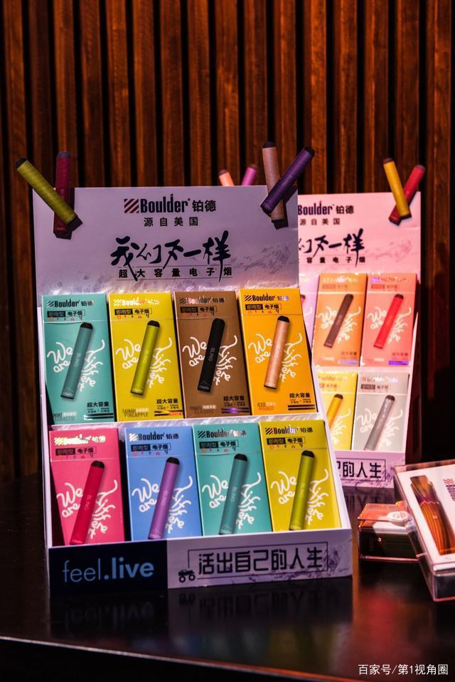

另外，铂德新Bling在工艺方面也做到了极致，阳极氧化合金的材质，带来更为轻盈顺滑的手感外，冰凉的触感与舒暖的口感相得益彰；PC工程塑胶特制的吸嘴和尾盖，亲肤贴嘴的质感，与机身一体化成型，真正做到了手感与口感的高度统一。

正如Boulder铂德创始人兼CEO汪泽其所说的，铂德唯一要做的就是四个字——死磕产品。未来，铂德还将继续推出更优秀的电子烟，为消费者带来更好的体验。

除了新Bling系列外，此次温岭巡展，铂德也带来了铂德1Plus、铂德2号、铂德3号、铂德琥珀以及各种口味的铂德烟油等全系列产品。

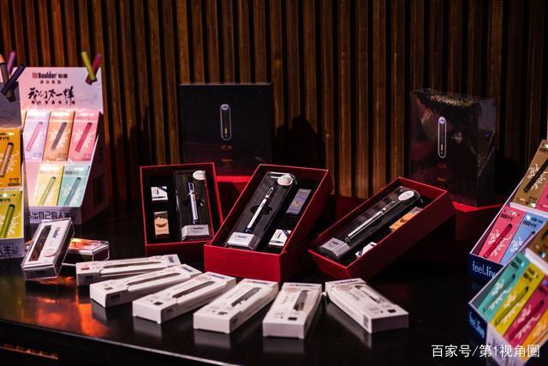

事实上，此次全国巡展温岭站并不是铂德与温岭的第一次接触，早在2016年，铂德电子烟就已入驻温岭银泰百货，帮助当地许多家庭和孩子摆脱二手烟的危害。

放眼到整个浙江地区，在经过半年时间的考察后，铂德也在杭州、嘉兴等城市品牌零售店入驻了相关产品。

Boulder铂德合伙人兼CMO方辉对记者表示，随着经济的发展，越来越多的人意识到吸烟对身体的伤害，电子烟作为一种"减害"产品而诞生，铂德也致力于为浙江地区的消费者提供更好品质的电子烟产品。

方辉介绍称："与市场上普遍的ODM和OEM模式不同的是，铂德始终坚持以品质发声，从外形、雾化仓到烟油，整体产品都是自主研发和设计。"

据了解，随着全国巡展温岭首站的启动，今年下半年铂德将要在全国20多个城市开展巡展活动，让全国各地的消费者能够第一时间近距离接触和了解铂德的相关产品。